**Муниципальное бюджетное общеобразовательное учреждение “Средняя общеобразовательная школа с. Кочегуры Чернянского района Белгородской области”**

# Приказ

**«02» сентября 2024г. № 168**

**Об обеспечении льготным питанием детей**

**из многодетных семей, обучающихся в**

**МБОУ « СОШ с. Кочегуры»**

На основании постановления Правительства Белгородской области 24.12.2018 года № 469-пп О мерах социальной поддержки детей из многодетных семей, обучающихся в общеобразовательных организациях Белгородской области, приказа управления социальной защиты населения №405 от 05.08.2024г.

**ПРИКАЗЫВАЮ:**

1. Обеспечить льготным питанием на период 2024-2025 учебного года учеников МБОУ «Средняя общеобразовательная школа с. Кочегуры Чернянского района Белгородской области», относящихся к категории детей из многодетных семей. (Список прилагается)

**2**. Утвердить список льготной категории обучающихся (дети из многодетных семей) на 2024-2025 учебный год: ( Приложение 1)

1. Утвердить список льготной категории обучающихся (дети с ОВЗ) на 2024-2025 учебный год: ( Приложение 2)
2. Классным руководителя своевременно осуществлять ведение учета посещаемости детей из многодетных семей и детей с ОВЗ.

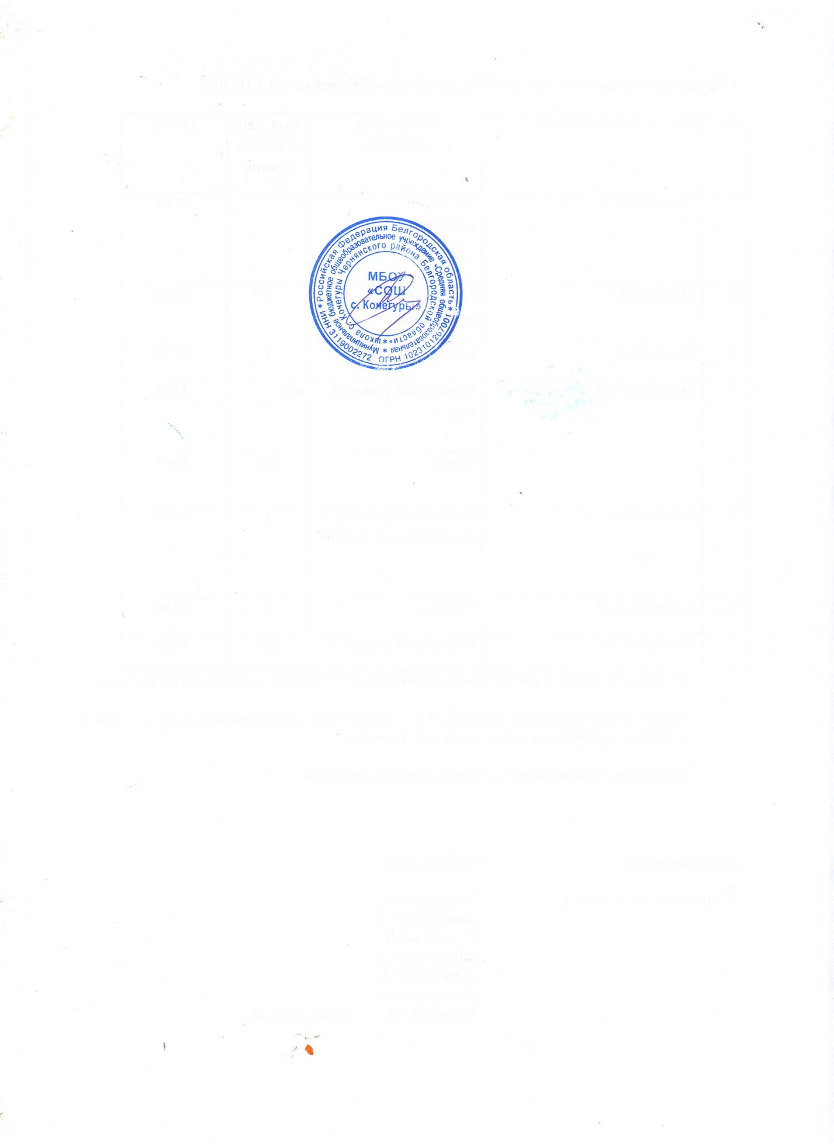5. Контроль за исполнением приказа оставляю за собой.

Директор школы: Ю.Н.Сорокин

С приказом ознакомлены:

|  |  |  |  |
| --- | --- | --- | --- |
| № п/п | Ф.И.О. | Роспись | Дата |
| 1 | Осмалова Людмила Федоровна |  |  |
| 2 | Агафонова Анастасия Андреевна |  |  |
| 3 | Кучерявина Румия Рафаэлевна |  |  |
| 4 | Хороших Елена Владимировна |  |  |
| 5 | Константинова Елена Леонидовна |  |  |
| 6 | Балягина Валентина Константиновна |  |  |
| 7 | Дурнева Татьяна Сергеевна |  |  |
| 8 | Бредихин Владимир Вадимович |  |  |
| 9 | Солодилова Вера Владимировна |  |  |



**Директор школы**

**_________Сорокин Ю.Н.**

**Приложение к приказу**

от 02.09.2024 г. №_168__

**Список обучающихся МБОУ «СОШ с. Кочегуры», относящиеся ко льготной категории (многодетные) по состоянию на 02.09.2024 года**

|  |  |  |
| --- | --- | --- |
| **№ п/п** | **Фамилия Имя Отчество** | **Класс** |
| 1 | Алиева Римма Азимовна | 1 |
| 2 | Алиева Зине Аликовна | 2 |
| 3 | Алиев Амир Визирович | 2 |
| 4 | Мустафаева Самира Баадиновна | 2 |
| 5 | Даутов Самир Бакирович | 2 |
| 6 | Мамедова Амина Руслановна | 3 |
| 7 | Мамедов Ибрагим Рустамович | 3 |
| 8 | Халилов Анвар Жусипович | 3 |
| 9 | Алиева Соня Аликовна | 4 |
| 10 | Дряхлов Алексей Витальевич | 4 |
| 11 | Жиленкова Полина Александровна | 4 |
| 12 | Алиев Вилиш Алиханович | 4 |
| 13 | Манташян Сона Торуновна | 4 |
| 14 | Мамедова Валида Руслановна | 5 |
| 15 | Халилова Дилана Жусиповна | 5 |
| 16 | Алиев Рашид Азимович | 7 |
| 17 | Манташян Кристина Торуновна | 7 |
| 18 | Мамедова Камиля Рустамовна | 9 |
| 19 | Дурнева Екатерина Романовна | 11 |

**Список обучающихся льготной категории (дети с ОВЗ) МБОУ «СОШ с. Кочегуры Чернянского района Белгородской области» на 2024-2025 учебный год**

|  |  |  |
| --- | --- | --- |
| № п/п | Фамилия, имя, отчество учащегося | Класс |
| 1. | Курилов Анатолий Сергеевич | 9 класс |
| 2. | Прасолов Прохор Александрович | 6 класс |